Приложение № 5 к Контракту №____

от «____» __________2025г.

**ОПИСАНИЕ ОБЪЕКТА ЗАКУПКИ**

**ТЕХНИЧЕСКОЕ ЗАДАНИЕ**

**Выполнение работ по установке бытового городка по адресу: Московская обл., г. Щёлково, ул. Заречная, д.139**

1. **Наименование объекта закупки:** Выполнение работ по установке бытового городка по адресу: Московская обл., г. Щёлково, ул. Заречная, д.139

**КОЗ2:** 31.204.04.16.01.01.012 - Работы по возведению (монтажу) прочих сооружений, не являющихся ОКС

**КОЗ:** 03.24.01.01.02.17.01.01.02 - Работы по монтажу флагштоков, павильонов и прочих элементов благоустройства, не являющихся ОКС

**ОКПД2:** 41.20.40.900-Работы строительные по возведению нежилых зданий и сооружений прочие, не включенные в другие группировки

1. **Место выполнения работ:** Московская обл., г. Щёлково, ул. Заречная, д.139
2. **Срок выполнения работ:** начальный и конечный срок выполнения работ указан в разделе «Обязательства по выполнению работ» приложения 2 к Контракту.
3. **Виды и объемы выполняемых работ:**

Виды и объем выполняемых работ указаны в приложении № 6 к Контракту «Локальный сметный расчет (смета)».

*«В случае, если техническое задание и локальный сметный расчет содержит ссылки на товарные знаки, участнику закупки необходимо учитывать формулировку «или эквивалент» и рассматривать исключительно технические характеристики товара/материала.*

*Указанные в техническом задании знаки обслуживания, фирменные наименования, патенты, полезные модели, промышленные образцы, наименование страны происхождения товара, заводы-изготовители, ссылки на технические условия производителей, наименования производителей товара, а также места приобретения материалов и оборудования являются рекомендованными.»*

1. **Общие характеристики модульного здания**

**5.1.** **Общее описание единицы блок- контейнера**

Блок-контейнеры из сэндвич-панелей предназначены для эксплуатации в качестве единиц для создания модульных зданий, служат для обеспечения рабочих и специалистов комфортными условиями пребывания на строительных или иных объектах в обычных климатических районах, с расчетной температурой наружного воздуха от +35C до -35C, вес снегового покрова не более 100 кгс/м2, ветровое давление не более 35 кгс/ м2. Блок— контейнеры могут соединятся между собой лицевой и торцевой сторонами без ограничения количества контейнеров в горизонтальной плоскости. Так как необходима установка Блок- контейнеров более чем в 2 этажа, производится усиление каркаса. Блок-контейнеры из сэндвич-панелей изготавливаются с усилением пола, с применением швеллеров.

В блок-контейнер из сэндвич-панелей устанавливается металлическая входная дверь с врезными замками, окрашенная, толщина листа стали не менее 1,5 мм.

Обрешетка потолка выполняется из бруса хвойных пород, и обработанной антисептиком, и мембраны, утеплитель: минеральные плиты повышенной жесткости не менее l50мм, плотностью 35 кг/м3. Отделка потолка: ПBX «вагонка» белого цвета, шириной от 10 см.

Предусмотрено устройство заземления и молниезащиты. Установлен пожарный щит укомплектованный: багром, лопата – 2шт., лом, ведро – 2шт. В помещении модуля приёма пищи предусмотреть огнетушитель ОП-4.

* 1. **Технические характеристики единицы блок- контейнера**

|  |  |  |  |  |
| --- | --- | --- | --- | --- |
| № п/п | Параметры | | | Стандартный размер |
| 1. | Размер: | длина (мм): | | 6000 (±30) |
| ширина (мм): | | 2450 (±30) |
| высота (мм): | | 2450 (±30) |
| 2. | Macca (тонн): | | | 1 (±0,05) |
| 3. | Площадь (кв.м.): | | | 15,0 (±0,5) |
| 4. | Объем (мЗ): | | | 37,5(±0,5) |
| 5. | Полезная площадь (м2): | | | 14,0 (± 0,5) |
| 6. | Внутренние  размеры: | | длина (м) | 5,85 (±0,2) |
| ширина (м) | 2,2 (±30,1) |
| высо га (м) | 2,16 (±30,5) |
| 7. | Степень огнестойкости | | | III |
| 8. | Сейсмичность (баллов) | | | 7 |
| 9. | Класс конструктивной пожарной опасности | | | С0 или С1 |
| 10. | Класс функциональной пожарной опасности | | | Ф1.2 |

**5.2.1.** **Техническое описание конструктивных элементов модульного здания из блок-контейнеров**

|  |  |  |
| --- | --- | --- |
| № п/п | Наименование элемента конструкции: | Описание конструктивных элементов (материал, конструкция, отделка), варианты комплектации. |
|  | Габаритные размеры всего здания: | 6м*17,15м*4,9м (без учета кровли и наружной лестницы) |
| 1. | Каркас | Металлический,  Швеллер  Проф. труба  Цвет по согласованию с заказчиком |
| 2. | Лестница наружная: | Металлическая лестница с площадкой 1250х1500мм (2 штуки)  Металлическая площадка, размером  17150x1500мм, покрытие из рифленого листа чечевица, (окрашен краской: цвет: RAL 5005).  Предусмотрено ограждение из проф. трубы различного сечения. Окрашена в цвет каркаса БМ. Предусмотрены опоры из проф. трубы |
| 3. | Стены: | Внешняя обшивка стен - Сэндвич панель от 150мм, цвет: RAL 9003  Отделка стен в сантехнических помещениях - Сэндвич панель от 150мм, цвет: RAL 9003  Отделка стен в остальных помещениях - Сэндвич панель от 150мм, цвет: RAL 9003, поверх панель ЛДСП от 16мм |
| 4. | Перегородки: | Перегородки Сэндвич панель от 100мм, цвет: RAL 9003, поверх панель ЛДСП от 16мм, (11 штук)  Туалетная кабина - Панель ЛДСП от 16мм, (5 штук)  Перегородка душевая - Сэндвич панель от 16мм, цвет: белый + шторка. (5 штук) |
| 5 | Колонна | Металлическая, отделка панель ЛДСП от 16мм. |
| 6 | Пол/потолок | Брус от 160х40мм, с огнебиопропиткой.  Утеплитель: Базальтовая плита от 35кг/м3 толщиной от 150 мм  Ветро-гидроизоляция пленка строительная ПВХ прочностью от 100 мкм  Пароизоляционная мембрана плотностью от 70г/м2  Отделка потолков - Панель ПВХ. Цвет: белый  Пол многослойный в остальных помещениях - Металлический лист 1,0мм, брус (шагом 60см)., поверх доска  (с шагом 10-15см), ОСП от 18мм, линолеум коммерческий клееный, плинтус ПВХ.  Пол многослойный в сантехнических помещениях - Металлический лист от 1,0мм, брус (шагом 60см)., поверх доска (с шагом 10-15см), ЦСП от 16мм, линолеум коммерческий клееный, плинтус ПВХ |
| 7 | Конструкция крыши | Плоская, сварная кровля из металлического Х\К листа от 1,0мм., поверх односкатная кровля на металлических фермах, кровельного листа, с полимерным покрытием, цвет: RAL 5005.  Высота конька от 1500мм, свес кровли по периметру от 300мм, фронтон из проф. листа с полимерным покрытием, цвет: RAL 5005. |
| 8 | Дверь входная | Дверь металлическая (металл/металл), утепленная, размер по коробке: от 800х2050мм, с врезным замком, с комплектом ключей, толщина металла от 1,5мм. Цвет: RAL 5005. (13 штук) |
| 9 | Дверь межкомнатная | Дверь межкомнатная глухая, размер полотна: от 800x2000мм, материал МДФ, покрытие полипропилен цвет: белое дерево с замком и петлями. (11 штук) |
| 10 | Окна: | Тип 1. МП от 800х1000мм, поворотно-откидной механизм (3-х камерный профиль, однокамерный стеклопакет 24 мм) с металлическими решетками. (12 штук)  Тип 2. МП от 600х600мм, поворотно-откидной механизм (3-х камерный профиль, однокамерный стеклопакет 24 мм) с металлическими решетками (2 штуки) |
| 11. | Дополнительное оборудование модуля душевая/постирочная | Душевые-5 шт., в комплекте: поддон, смеситель, шторка, разводка труб (вывод канализации в пол, д. трубы)  Доп. вертикальная лага для прохода труб- 2шт.  Раковина – 2шт.  Усиление (закладная) под бойлер объемом от 200 литров.  Усиление (закладная) под установку стиральной машины разводка труб (вывод канализации в пол, д. трубы);  Вентилятор- вытяжной, включение от клавиши;  Электрическое оборудование устанавливаемое в модуле должно иметь степень влагозащиты IP 65-IP68;  Разводка водоснабжения: труба ᴓ25 полипропиленовая армированная стекловолокном.  На каждую «мокрую» точку предусмотреть запорную арматуру ГВС и ХВС.  Извещатель автономный пожарный дымовой оптико-электронный точечный -2шт. |
| 12. | Дополнительное оборудование модуля туалет | Унитаз-5 шт., с выводом канализации в пол, д. трубы.  Раковина -2шт.  Доп. вертикальная лага для прохода труб- 2шт. Дополнительный светильник «Таблетка»-5 шт.  Дополнительный выключатель-5 шт.  Решетка наружная для вытяжки-2 шт.  Разводка водоснабжения: труба ᴓ25 полипропиленовая армированная стекловолокном.  На каждую «мокрую» точку предусмотреть запорную арматуру ГВС и ХВС.  Извещатель автономный пожарный дымовой оптико-электронный точечный -2шт. |
| 13. | Дополнительное оборудование модуля столовая/кухня | Раковина кухонная, нержавеющая сталь (вывод канализации в пол, д. трубы)-1шт.  Доп. вертикальная лага для прохода труб- 2шт.  Дополнительная розетка сдвоенная -4шт.  Разводка водоснабжения: труба ᴓ25 полипропиленовая армированная стекловолокном.  На каждую «мокрую» точку предусмотреть запорную арматуру ГВС и ХВС.  Извещатель автономный пожарный дымовой оптико-электронный точечный -2шт. |
| 14. | Дополнительное оборудование жилого модуля | Извещатель автономный пожарный дымовой оптико-электронный точечный -2шт. на каждый модуль (20шт) |

**Характеристики дополнительного оборудования модуля душевая/постирочная**

|  |  |  |  |
| --- | --- | --- | --- |
| №п/п | Наименование | Существенные характеристики оборудования | Кол-во |
| 1 | Душевой поддон | Размер- ≥ 800х800мм и ≤ 900х900мм;  Глубина- ≥ 50мм;  Материал- нержавеющая сталь толщ.  ≥ 1,2мм;  Установка- на рамку или бетонное основание; | 5шт |
| 2 | Раковина | Размер- ≥ 270х450х370 (ВхШхГ)мм  Материал- нержавеющая сталь толщ.  ≥ 1,2мм;  Установка- на стену или тумбу;  Комплектация- выпуск-сетка и подвесной крепеж; | 2шт |
| 3 | Зеркало | Размер- ≥ 400х600мм  Материал- нержавеющая сталь толщиной  ≥ 1,2 и ≤ 2мм;  Установка- на стену с помощью стандартных метизов;  Степень зеркальности - сопоставима с обычным зеркалом; | 2шт |
| 4 | Смесители механические | Комплектные выбранным раковинам.  Материал: латунь хромированная/сталь;  Вид излива- литой; | 2шт |
| 5 | Душевая стойка | Материал – нержавеющая сталь или другие материалы устойчивые к коррозии и обеспечивающие долговечность;  Крепление – на стену или пол; | 5шт |

**Характеристики дополнительного оборудования модуля туалет**

|  |  |  |  |
| --- | --- | --- | --- |
| №п/п | Наименование | Существенные характеристики оборудования | Кол-во |
| 1 | Унитаз | Размер- ≥ 715х355х622 (ВхШхГ) мм  Материал- нержавеющая сталь толщ.  ≥ 1,2 и ≤ 1,5мм;  Вес- ≥ 19 и ≤ 20кг  Выпуск: вертикальный в пол  Крышка (сидение): ПВХ | 5шт |
| 2 | Раковина | Размер- ≥ 270х450х370 (ВхШхГ)мм  Материал- нержавеющая сталь толщ.  ≥ 1,2мм;  Установка- на стену или тумбу;  Комплектация- выпуск-сетка и подвесной крепеж; | 2шт |
| 3 | Зеркало | Размер- ≥ 400х600мм  Материал- нержавеющая сталь толщиной ≥ 1,2 и ≤ 2мм;  Установка- на стену с помощью стандартных метизов;  Степень зеркальности - сопоставима с обычным зеркалом; | 2шт |
| 4 | Смесители механические | Комплектные выбранным раковинам.  Материал: латунь хромированная/сталь;  Вид излива- литой; | 2шт |

**Характеристики дополнительного оборудования модуля столовая/кухня**

|  |  |  |  |
| --- | --- | --- | --- |
| №п/п | Наименование | Существенные характеристики оборудования | Кол-во |
| 1 | Раковина кухонная | Размер- ≥ 450х610х160мм  Материал- нержавеющая сталь толщ.  ≥ 1,2 и ≤ 1,5мм;  Форма: Прямоугольная  Расположение отверстия под смеситель: в центре;  Установка- на стену или тумбу;  Комплектация- выпуск-сетка и подвесной крепеж; | 1 шт |

**Общие рекомендации по электротехническим работам**

|  |  |  |
| --- | --- | --- |
| **Экспликация электроприборов жилого модуля** | | |
| Освещение | Светильник светодиодный 18Вт | 2 шт |
| Розетка | Двойная, с заземлением. | 2 шт. |
| Одинарная, с заземлением | 1 шт. |
| Выключатель | Одноклавишный. | 1 шт. |
| Электропроводка. | Скрыта в кабель-канале (Кабель ВВГнг на розетки 3*2.5, на освещение 3*1.5). | |
| Электрозащита. | Авт. Вводной 40А, Авт. на розетки 16А; Авт. на освещение 10А, УЗО. | |
| Способ подключения к сети | Вводно-распределительный щит. | |
| Отопление | Конвектор 1,5 кВт с терморегулятором | |

|  |  |  |
| --- | --- | --- |
| **Экспликация электроприборов модуля приема пищи** | | |
| Освещение | Светильник светодиодный 18Вт | 4 шт |
| Розетка | Двойная, с заземлением. | 2 шт. |
| Одинарная, с заземлением | 9шт. |
| Одинарная, с заземлением для плиты | 1шт. |
| Выключатель | Одноклавишный | 1 шт. |
| Электропроводка. | Скрыта в кабель-канале (Кабель ВВГнг на розетки 3*2.5, на освещение 3*1.5; на плиту 3*6). | |
| Электрозащита. | Авт. вводной 52А; Авт. на розетки 16А; Авт. на освещение 10А, на плиту 32А, УЗО. | |
| Способ подключения к сети | Вводно-распределительный щит. | |
| Отопление | Конвектор 1,5 кВт с терморегулятором | |

|  |  |  |
| --- | --- | --- |
| **Экспликация электроприборов модуля туалет** | | |
| Освещение | Светильник светодиодный 36Вт | 3 шт |
| Розетка | Двойная, с заземлением. | 1 шт. |
| Выключатель | Одноклавишный. | 1 шт. |
| Электропроводка. | Скрыта в кабель-канале (Кабель ВВГнг на розетки 3*2.5, на освещение 3*1.5). | |
| Электрозащита. | Авт. вводной 40А, Авт. на розетки 16А; Авт. на освещение 10А, УЗО. | |
| Способ подключения к сети | Вводно-распределительный щит. | |
| Отопление | Конвектор 1,5 кВт с терморегулятором | |

|  |  |  |
| --- | --- | --- |
| **Экспликация электроприборов модуля душевая/постирочная** | | |
| Освещение | Светильник светодиодный влагозащищенный 36Вт | 2 шт |
| Розетка | Одинарная, с заземлением, влагозащищенная | 5 шт. |
| Выключатель | Двухклавишный | 1 шт. |
| Одноклавишный. | 1 шт. |
| Электропроводка. | Скрыта в кабель-канале (Кабель ВВГнг на розетки 3*2.5, на освещение 3*1.5, на водонагреватель 3*6). | |
| Электрозащита. | Авт. Вводной 52А, Авт. на розетки 16А; Авт. на освещение 10А, Авт. на нагреватель 32А, УЗО. | |
| Способ подключения к сети | Вводно-распределительный щит. | |
| Вентилятор | Вытяжной, включение от клавиши | 1 шт. |
| Отопление | Конвектор 1,5 кВт с терморегулятором | |
| **\*Электрическое оборудование устанавливаемое в модуле должно иметь степень влагозащиты IP 54-IP65;** | | |

Всё дополнительно устанавливаемое оборудование модулей должно быть комплиментарно друг-другу, установлено, и готово к эксплуатации. При установке оборудования подрядчик обязан передать заказчику его принадлежности, включая технические паспорта, сертификаты качества и безопасности, гигиенические сертификаты.

Общая комплектация бытового городка формируется из 14 отдельных модулей расположенных в 2 этажа. Для обеспечения подхода к помещениям второго этажа предусмотрена металлоконструкция обходного балкона с двумя металлическими лестницами (см. Приложение 1 к описанию объекта закупки (техническому заданию)). Конструкция модульных элементов должна предусматривать надёжную фиксацию на твёрдом основании, а также сохранять пространственную жёсткость в собранном виде. При необходимости компоновка расположения модулей относительно друг друга может быть изменена. Полностью сформированная (смонтированная) конструкция модульного здания должна отвечать всем требованиям безопасной эксплуатации, включая условия пожарной безопасности.

***Готовое здание состоит:***

1. Жилой модуль – 10шт;
2. Модуль душевая/постирочная -1шт;
3. Модуль туалет -1шт;
4. Модуль приёма пищи -2шт;
5. Лестница с площадкой наружная (для 2го этажа);

Взаимное расположение модулей указанно в Приложении 1 к описанию объекта закупки (техническому заданию).

**6. Выполнение работ осуществляется в соответствии со следующими нормативными документами и стандартами:**

6.1. Федеральный закон от 21.12.1994 N 69-ФЗ "О пожарной безопасности";

6.2. Федеральный закон от 10.01.2002 N 7-ФЗ "Об охране окружающей среды".

6.3. Федеральный закон от 25.07.2002 N 115-ФЗ "О правовом положении иностранных граждан в Российской Федерации".

6.4. Федеральный закон от 22.07.2008 N 123-ФЗ "Технический регламент о требованиях пожарной безопасности".

6.5. Постановление Правительства РФ от 16.09.2020 N 1479 "Об утверждении Правил противопожарного режима в Российской Федерации".

6.6. Постановление Госстроя России от 23.07.2001 N 80 "О принятии строительных норм и правил Российской Федерации "Безопасность труда в строительстве. Часть 1. Общие требования». СНиП 12- 03-2001.

6.7. Постановление Госстроя России от 17.09.2002 N 123 "О принятии строительных норм и правил Российской Федерации "Безопасность труда в строительстве. Часть 2. Строительное производство». СНиП 12-04-2002.

6.8. "ГОСТ 12.3.009-76* (СТ СЭВ 3518-81). Работы погрузочно-разгрузочные. Общие требования безопасности" (утв. Постановлением Госстандарта СССР от 23.03.1976 N 670).

6.9. "ГОСТ 8509-93. Уголки стальные горячекатаные равнополочные. Сортамент" (введен в действие Постановлением Госстандарта РФ от 20.02.1996 N 85).

6.10. "ГОСТ 23118-2019. Межгосударственный стандарт. Конструкции стальные строительные. Общие технические условия" (введен в действие Приказом Росстандарта от 04.08.2020 N 458-ст).

6.11. "РД 34 15.132-96. Руководящий документ. Сварка и контроль качества сварных соединений металлоконструкций зданий при сооружении промышленных объектов" (утв. Минтопэнерго России 14.03.1996, Минстроем России 20.05.1996).

6.12. "СП 53-101-98. Свод правил. Изготовление и контроль качества стальных строительных конструкций" (одобрен и введен в действие Постановлением Госстроя РФ от 17.05.1999 N 37).

6.13. "СП 70.13330.2012. Свод правил. Несущие и ограждающие конструкции. Актуализированная редакция СНиП 3.03.01-87" (утв. Приказом Госстроя от 25.12.2012 N 109/ГС).

6.14. "СП 28.13330.2017. Свод правил. Защита строительных конструкций от коррозии. Актуализированная редакция СНиП 2.03.11-85" (утв. Приказом Минстроя России от 27.02.2017 N 127/пр).

6.15. "МДС 53-1.2001. Рекомендации по монтажу стальных строительных конструкций (к СНиП 3.03.01-87)".

6.16. ГОСТ Р 58967-2020 «Ограждения инвентарные строительных площадок и участков производства строительно-монтажных работ. Технические условия»;

6.17. СП 48.13330.2019 «Организация строительства»;

**7. Общие требования к выполняемым работам:**

7.1. В течение 7 (семи) рабочих дней, с момента заключения Контракта, Подрядчик обязан предоставить Заказчику:

• Приказ, распоряжение или прочий документ, подтверждающий полномочия представителя Подрядчика ответственного за выполнение работ на объекте;

• Доверенность на представителя Подрядчика для получения документации в рамках Контракта, в т.ч. на право подписи актов освидетельствования скрытых работ и актов выполненных работ;

• Заверенную копию договора на утилизацию или переработку строительного мусора с организацией, имеющей соответствующую лицензию.

• График выполнения работ.

7.2 Подрядчик выполняет работы, согласно графику выполнения работ, согласованного с Заказчиком. В графике расписаны все виды работ по дням.

**8. После согласования графика выполнения работ Подрядчик обязан:**

8.1. Произвести установку временного ограждения строительной площадки для предотвращения попадания на территорию посторонних лиц, защиты случайных прохожих от возможных травм, предупреждения об опасности проведения строительных работ в соответствии с ГОСТ Р 58967-2020 «Ограждения инвентарные строительных площадок и участков производства строительно-монтажных работ. Технические условия» и СП 48.13330.2019 «Организация строительства».

8.2. Провести подготовительные работы, подготовить площадку строительства и обустроить её помостами, настилами с ограждениями для безопасного прохода в соответствии с СП 48.13330.2019 «Организация строительства».

8.3. Перед запуском производства работ, представить на предварительное согласование Заказчику: взаимное расположение модулей здания, компоновку наполнения модулей и устанавливаемых электроприборов

**9. Общие требования и условия выполнения работ:**

Работы ведутся на территории участка, расположенного в промышленной зоне. Территория представляет собой закрытую площадку, которую используют для складирования материалов и стоянки коммунальной техники. В рамках исполнения обязательств по Контракту предусмотрено возведение бытового городка (модульного здания из блок-контейнеров) на ранее подготовленную площадку с покрытием из дорожных плит.

Заказчик предоставляет схему территории участка для выполнения работ с обозначением ориентировочного расположения границ планируемого бытового городка. Общий план расположения может быть скорректирован с учетом проходящих подземных коммуникаций. Все изменения и корректировки выполнения работ вносятся по согласованию с Заказчиком.

Необходимым условием выполнения работ является предоставление Заказчику сертификатов на применяемые материалы, а также паспортов и сертификатов на всё встраиваемое оборудование, в т.ч. и электротехническое.

Не допускается поставка модульных зданий бывших в употреблении, восстановленных после капитального ремонта, замены запасных частей, выставочных образцов, а также с видимыми дефектами и браком. Все необходимые Руководства пользователя, правила эксплуатации должны быть на русском языке. Техническая документация должна быть на русском языке. Во всех случаях недопустимо предоставление Технической документации и Руководств пользователя в виде светокопий.

Подрядчик несёт ответственность за соответствие возводимого модульного здания государственным стандартам, действующим на территории Российской Федерации и техническому заданию, за сохранность всего возводимого объекта до приёмки выполненных работ Заказчиком. Организация транспортирования, складирования и хранения Подрядчиком частей модульного здания должна соответствовать требованиям стандартов и технических условий и исключать возможность их повреждения, порчи и потерь.

Подрядчик выполняет работы собственными силами или с привлечением субподрядчиков, средствами и материалами, в объёме и в сроки, предусмотренные Контрактом.

На объекте строительства всегда должен присутствовать журнал производства работ, в котором отражается ход фактического выполнения работ с указанием их сроков, объёмов, фамилий ответственных лиц, а также Подрядчик должен предоставлять по требованию журнал выполнения работ Заказчику. Подрядчик обязан в установленном порядке и форме вести документацию по безопасности работ.

Ответственность за повреждение имущества третьих лиц несет Подрядчик.

Подрядчик обязан согласовать с органами надзора порядок выполнения работ на объекте и обеспечить соблюдение его на строительной площадке.

Подрядчик привлекает к выполнению работ по Контракту квалифицированных специалистов со знанием правил ТБ (техники безопасности), ПБ (пожарной безопасности) и ОТ (охраны труда), имеющих соответствующий разряд и имеющих действующий протокол проверки знаний норм и правил при работе в электроустановках, прошедших медицинское освидетельствование в случаях, установленных правовыми актами в области строительства (в частности, СНиП 12-03-2001 и СНиП 12-04-2002 «Безопасность труда в строительстве»). Все специалисты Подрядчика, не являющиеся гражданами РФ, обязаны иметь регистрацию и разрешение на работу. Подрядчик обязан соблюдать правила привлечения и использования иностранной и иногородней рабочей силы, установленные законодательством РФ и нормативными правовыми актами субъекта РФ.

Техника, необходимая для производства работ, предоставляется за счет сил и средств Подрядчика.

Подрядчик обеспечивает содержание и уборку строительной площадки и прилегающей непосредственно к ней территории не реже 1 раза в 2 дня, осуществляет вывоз строительного мусора с данной территории.

После окончания работ производится уборка мусора, материалов, разборка ограждений, расчистка и планировка территории для сдачи в эксплуатацию силами Подрядчика.

**10. Общие требования к металлическим конструкциям**

10.1 Конструкции должны быть изготовлены в соответствии с требованиями стандарта ГОСТ 23118-2019. Межгосударственный стандарт. Конструкции стальные строительные. Общие технические условия

10.2 Конструкции должны удовлетворять установленным при проектировании требованиям по несущей способности и жесткости, а в случаях, предусмотренных стандартами, - выдерживать контрольные нагрузки при испытаниях.

При отсутствии требований по испытаниям конструкций нагружением их несущая способность и жесткость должны обеспечиваться установленными требованиями к сталям, прочностным характеристикам и геометрическим параметрам конструкций, конструктивным элементам, сварным, болтовым и другим соединениям, а также при необходимости к другим элементам и деталям конструкций в зависимости от характера и условий их работы.

10.3 Конструкции должны быть стойкими ко всем видам расчетных воздействий, которым они могут подвергаться в процессе эксплуатации.

Конструкции при воздействии открытого огня при пожаре должны сохранять в зависимости от их вида несущую способность и/или целостность, а в необходимых случаях также теплозащитную способность в течение установленного времени. Предел огнестойкости и класс пожарной опасности конструкций определяют на основе соответствующих нормативных документов либо путем испытаний.

**11. Защита металлических конструкций от коррозии**

11.1Защитные покрытия должны наноситься на конструкции в заводских условиях.

Нанесение покрытий непосредственно при монтаже конструкций допускается в следующих случаях:

- при исправлении мест повреждений защитного покрытия в процессе транспортирования, хранения, монтажа;

- нанесении цветомаркировки;

- закрашивании заводской маркировки;

- согласовании с заказчиком.

11.2 В заводских условиях не подлежат грунтованию, окрашиванию и металлизации места монтажных соединений на высокопрочных болтах с контролируемым натяжением и зоны монтажной сварки на ширину 100 мм по обе стороны от накладок и шва соответственно.

11.3 Монтажные элементы соединения отправочных марок конструкций должны быть защищены от атмосферной коррозии, исходя из срока эксплуатации основных несущих конструкций здания или сооружения.

11.4 Качество очистки поверхности конструкций от жировых загрязнений должно соответствовать первой степени обезжиривания поверхности по ГОСТ 9.402-2004 «Единая система защиты от коррозии и старения. Покрытия лакокрасочные. Подготовка металлических поверхностей к окрашиванию»

Степень очистки поверхностей конструкций от окалины и ржавчины должна соответствовать нормативным документам, действующим на территории государства - участника Соглашения, принявшего настоящий стандарт.

11.5 Лакокрасочные покрытия несущих стальных конструкций по показателям внешнего вида должны соответствовать классам по ГОСТ 9.032-74 «Единая система защиты от коррозии и старения. Покрытия лакокрасочные. Группы, технические требования и обозначения»

Адгезия лакокрасочных покрытий стальных конструкций должна соответствовать одному баллу по ГОСТ 15140-78 «Материалы лакокрасочные. Методы определения адгезии».

**12. Защита деревянных конструкций**

Для всех деревянных конструкция бытового городка обязательна обработка средствами огнебиозащиты (ОБЗ) безопасными для помещений с постоянным проживанием людей, а также соответствовать ГОСТ Р 53292-2009 «Огнезащитные составы и вещества для древесины и материалов на ее основе. Общие требования. Методы испытаний»

**13. Требования к гарантии.**

Гарантийный срок на качество выполненных работ и применяемых материалов составляет 36 (тридцать шесть) месяцев с момента подписания Заказчиком Документ о приемке (функция ДОП)*.

На смонтированное на объекте оборудование, в соответствии с гарантийными обязательствами производителя или завода изготовителя (но не менее 1-го года) с момента подписания Заказчиком Документ о приемке (функция ДОП)*.

На применяемые материалы и оборудование не менее срока, установленного заводом-изготовителем.

Если в гарантийный срок обнаружатся дефекты результата работ, препятствующие нормальной эксплуатации, они устраняются Подрядчиком за свой счёт в согласованные с Заказчиком сроки, а гарантийный срок продлевается на срок устранения дефектов. При отказе Подрядчика от составления или подписания акта об обнаруженных дефектах и недоделках, для их подтверждения Заказчик проводит за счет Подрядчика квалифицированную экспертизу с привлечением специалистов, по итогам которой составляется соответствующий акт, фиксирующий затраты по исправлению дефектов и недоделок, для обращения в Арбитражный суд г. Москвы.

Требования к объему предоставления гарантий качества на выполненные работы: в полном объеме.

**Директор С.А. Горбунков**

Приложение №1

к описанию объекта закупки (техническому заданию)

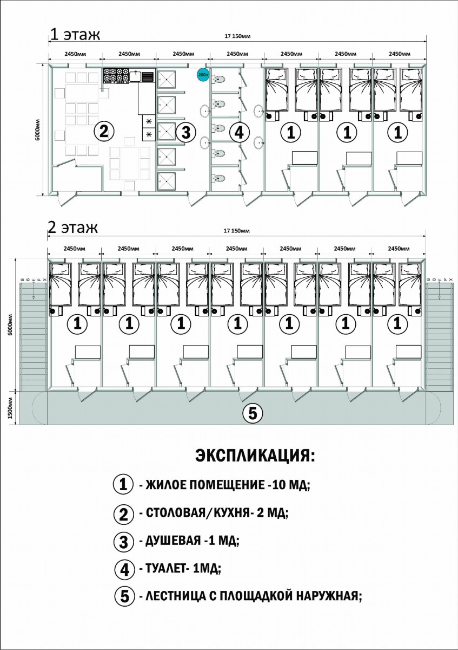

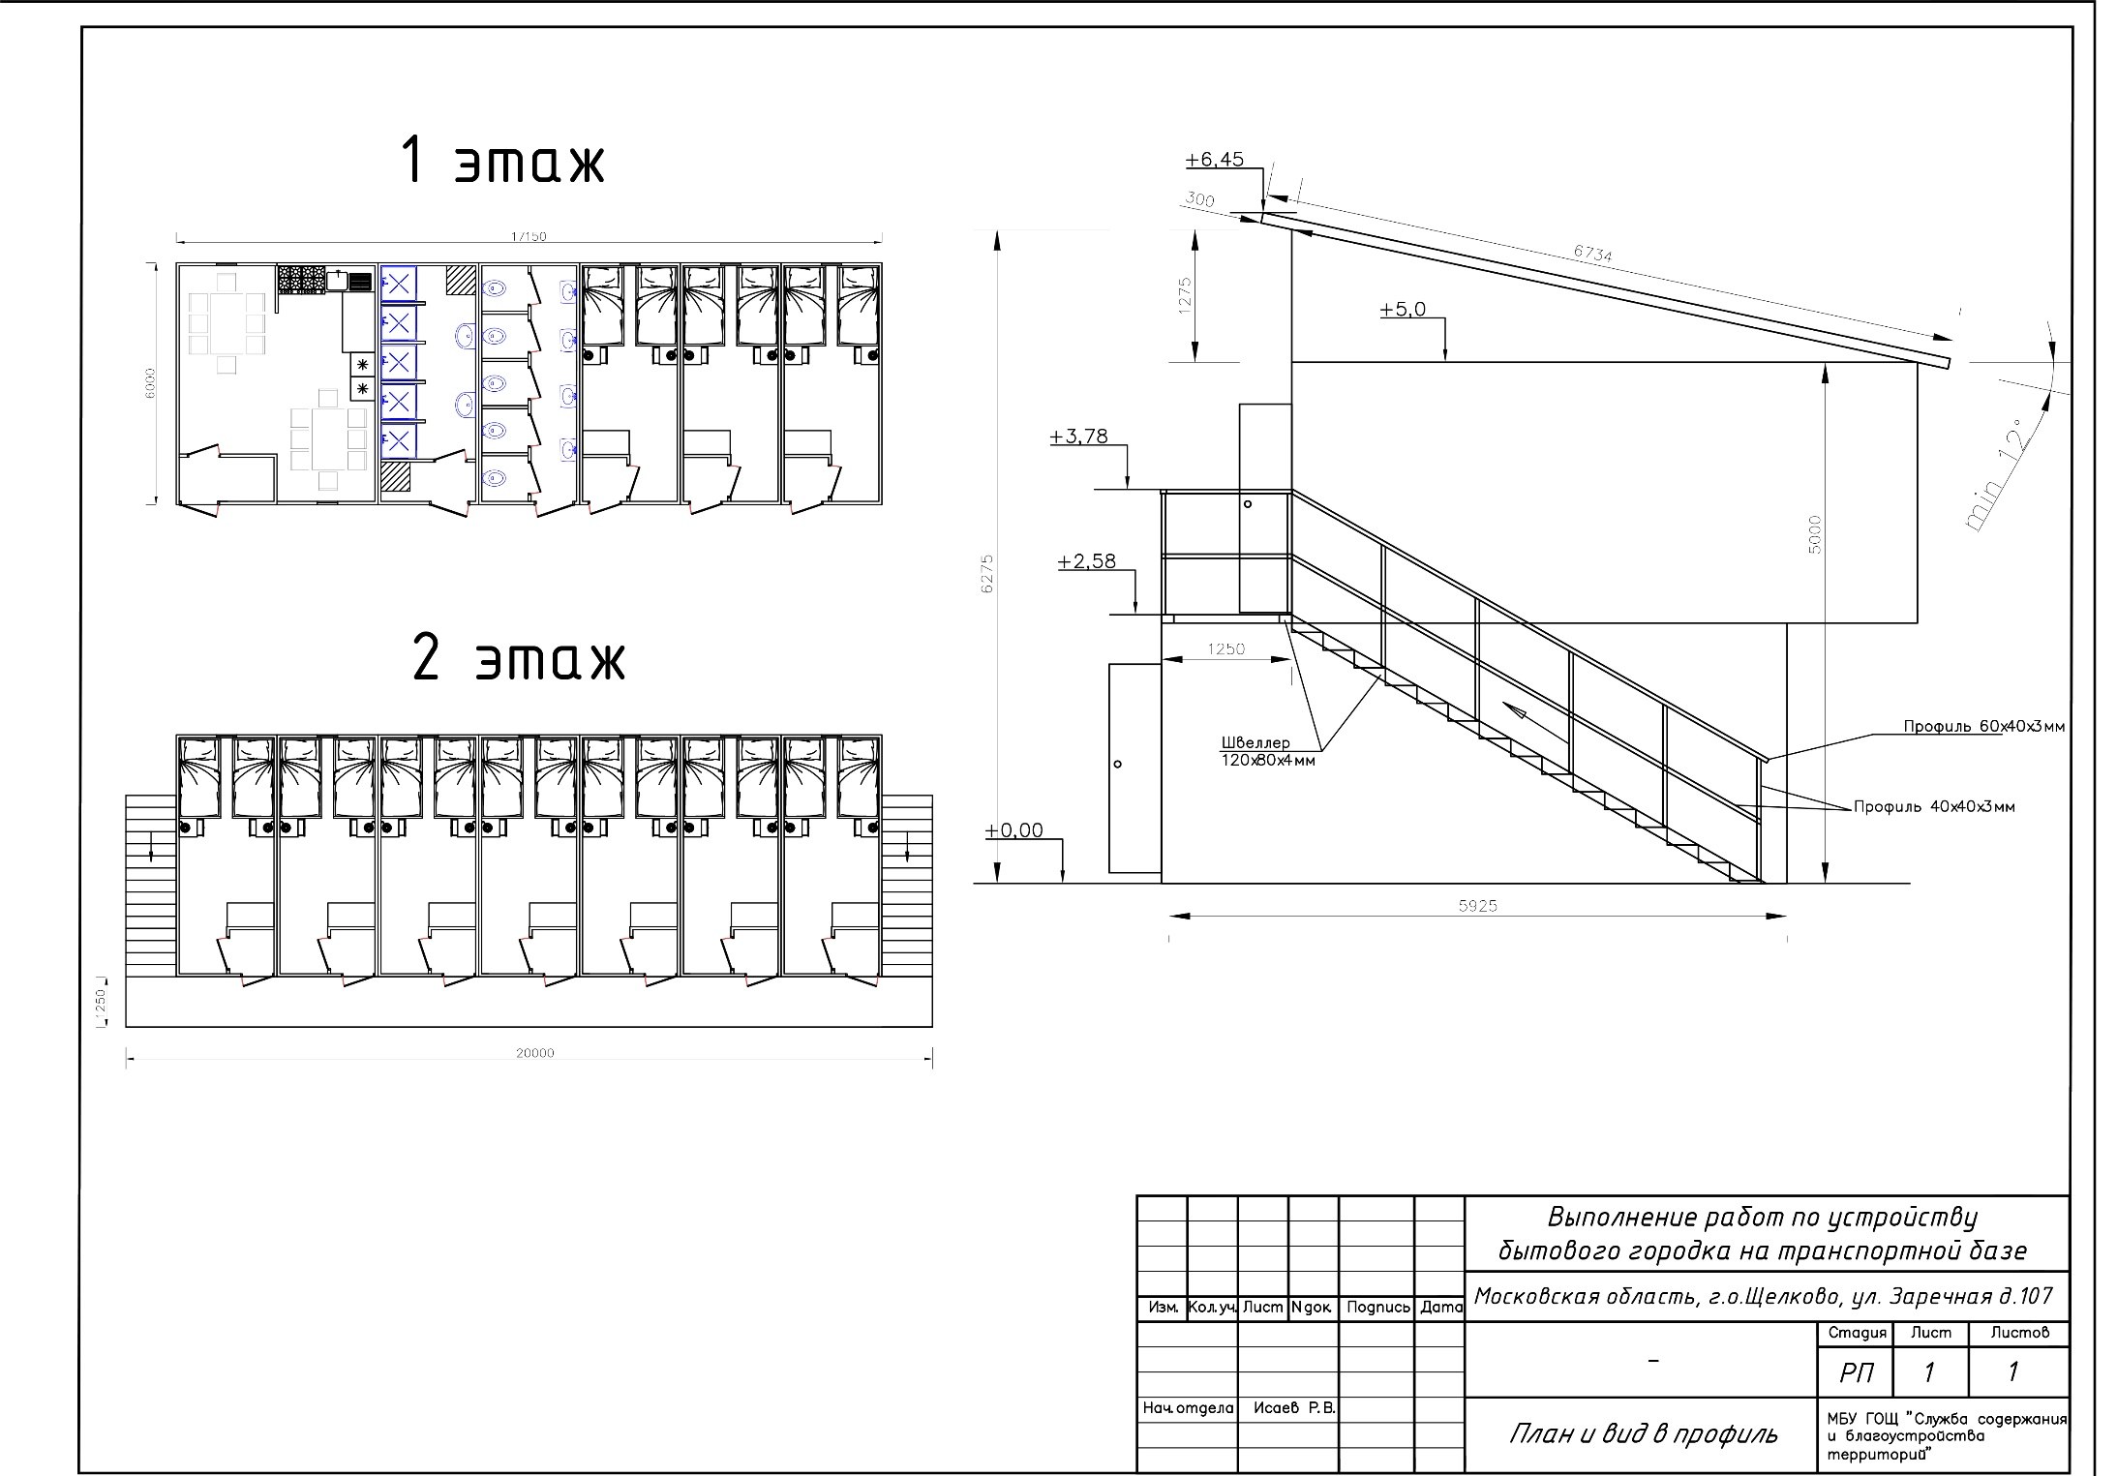Приложение 2

